**Verifica del 1 dicembre 2012 sull’ ARIA 1B 1F ALUNNO/A …………………………………………………CLASSE …………**

PUNTI **2** (3° obx)

**1. QUAL E’ IL PALLONE CONTENENTE ARIA?**

La bambina lo gonfia



Questo vola

Questo è bucato

Questo è in acqua

**2. L’ ATMOSFERA E’ STRATIFICATA: termina tu le parole**

**Tropo - S - sfera termo – s E - sfera**

PUNTI **4** (1°- 4° obx)

**……………………….. ……………………….. ……………………. …………………….**

PUNTI **1** (1°- 4° obx)

**3. OSSIGENO, OZONO, BIOSSIDO DI CARBONIO ( CO2) cccccccccccccccccccccccCHE ATOMO HANNO IN COMUNE?**

**………………………………………………**

PUNTI **3** (1°-3°- 4° obx)

**4. ABBINA ( in sigla) : AZOTO ( N ) OSSIGENO ( O ) ARGON (Ar)**

**ALLA FRASE GIUSTA - è il gas più abbondante nell’ aria (…………)**

**- è presente in piccolissime quantità nell’ aria (………….)**

**- è il gas che aiuta le combustioni (………...)**

**5. Hai a disposizione un contenitore cilindrico aperto contenente un po’ dddddddddddd’ acqua, al suo interno, una candela accesa su una base di sughero, dentro il contenitore e una campana di vetro dello stesso diametro del contenitore.**

PUNTI **6** (2° obx)

**1 ) sei d’accordo col disegno? SI’ NO**

**2) se poni la campana sopra il contenitore in modo da**

**chiuderlo cosa succede alla candela e all’ acqua?**

**………………………………………………………………………………….**

**………………………………………………………………………………….**

**………………………………………………………………………………….**

**6. l’ effetto serra è il riscaldamento aumentato all’ interno di un ambiente trasparente le cui pareti sono di vetro ed è dovuto ai raggi del sole che entrano lì e non riescono a riflettersi all’ esterno rimanendo e surriscaldando l’ aria della serra . . . la trovi giusta questa definizione? Sì no**

PUNTI **1** (1° - 4° obx)

( + **2**)

**Sei d’accordo col disegno?**

**Sì no**

PUNTI **6 (** 1° - 4° obx)

**7. Il vento è ………………………………………………………………………………………**

**La nuvola è ……………………………………………………………………………………………………**

**L’ aurora è quando il SOLE sorge o tramonta? …………………………………………………..**

PUNTI **2** ( 2° - 3° obx)

**8. Dentro un contenitore ci sono 100 litri d’ aria. Se l’ azoto è il 78%**

**a quanti litri corrisponde ?**

**………………………………………………………………………………………………………………………………**

PUNTI **2** (1° -4° obx)

**9. Un fulmine riscalda violentemente l’ aria, essa sale e quella fredda**

**sopra di essa scende provocando il ……………………………….**

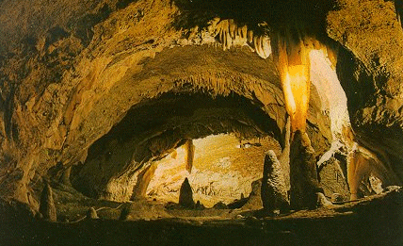

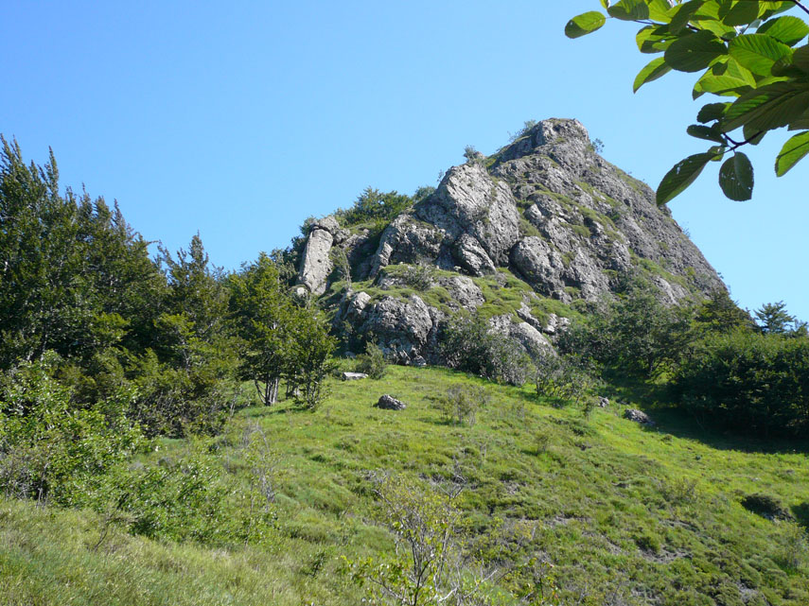

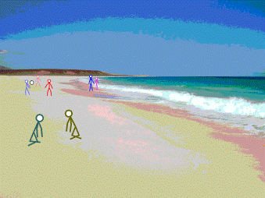

**Eserc. 10**. punti 6

( 1° - 2° - 3° - 4° obx)

**3**

**3**

**2**

**2**

**1**

**1**

**È il ………………….. È la ……………….. È una ……………………**

**Dove è più calda l’ aria  e più ferma?  e più rarefatta? **